需求文档

项目名称：T-MOVIE

产品思路：爬取豆瓣电影的相关数据，存入MySQL,进行相关的数据分析，然后做成h5页面展示。

架构思路：nodejs做爬虫，node-mysql存数据，h5采用vuejs，后期做成app的话可以采用RN或者Weex。

本人不是pm,只能大概构思一下基本框架，（如下所述仅为参考，有好的想法请尽情发挥）。

前端基本架构概述：

底部导航栏：1.电影 2.发现 3.我的

1. 电影

上面可以放两个tabs，具体的布局可以参照下图： （正在热映、即将上映布局相同，可以加上拉刷新、下拉刷新加载）

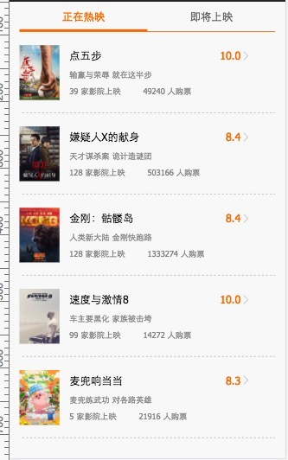

点击列表，进入详情页：（直接截取猫眼电影的图）



点击评分弹出一个覆层可以评分事例如下

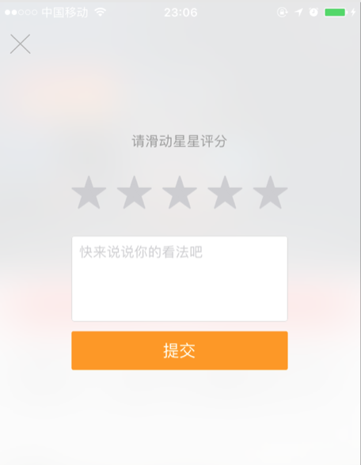

媒体库之类的 全部用图片吧

下面可以展示一些评论（评论之前需要登陆）

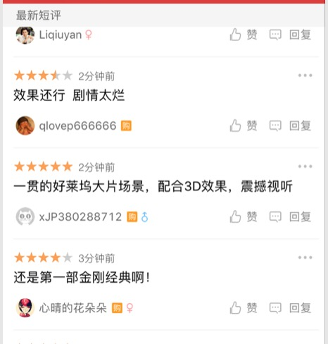

1. 发现

基本上就是一些图文展示

发现页：



点击去之后是一些评论：

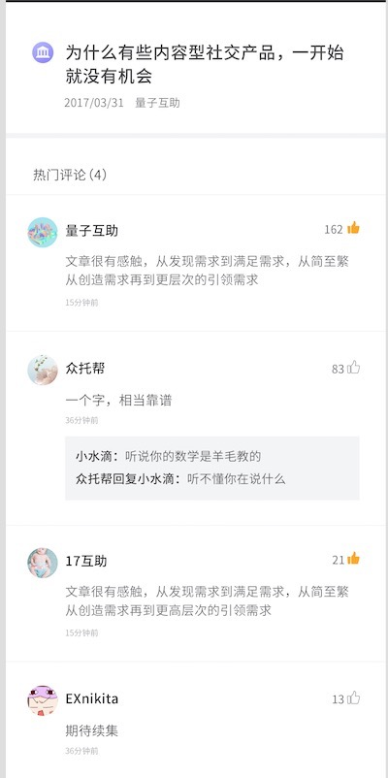

三：我的页面

